PEMROGRAMAN III

Petunjuk Penggunaan Aplikasi

Aplikasi : Jadwal Latihan Tenis ITUP

Pembuat : 4510210005 Dika Ayu Safitri

4510210026 Rini Andriani

1. Membuat database

Buatlah database menggunakan XAMPP dengan cara mengimpor file sql.

1. Buka localhost/phpmyadmin di browser. Isikan **tenisitup** sebagai nama database yang akan dibuat pada textfield **Create new database**, lalu klik **Create.**

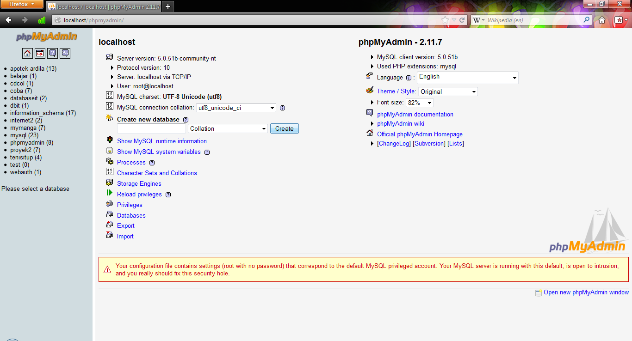

*Gambar 1. Tampilan localhost/phpmyadmin*

1. Pilih menu **Import**

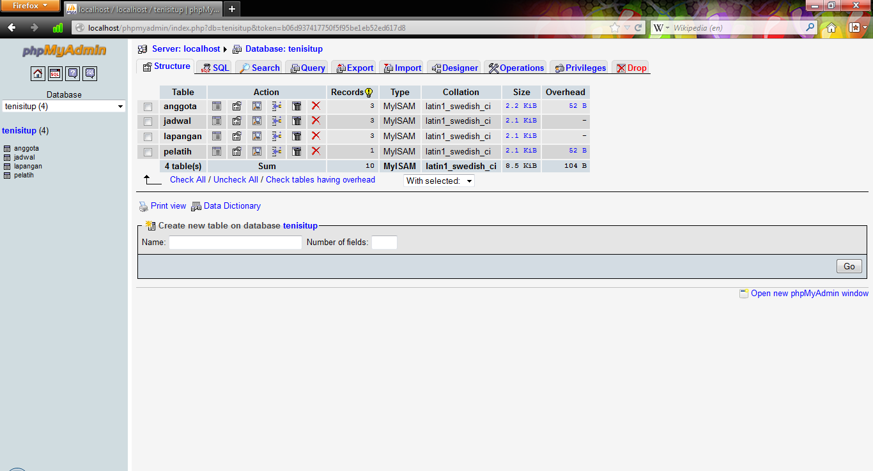

*Gambar 2. Menu di database*

1. Upload file sql dari folder Jadwal Latihan Tenis dengan menekan tombol **Browse.** Kemudian pilih file-nya dan klik **Go.**

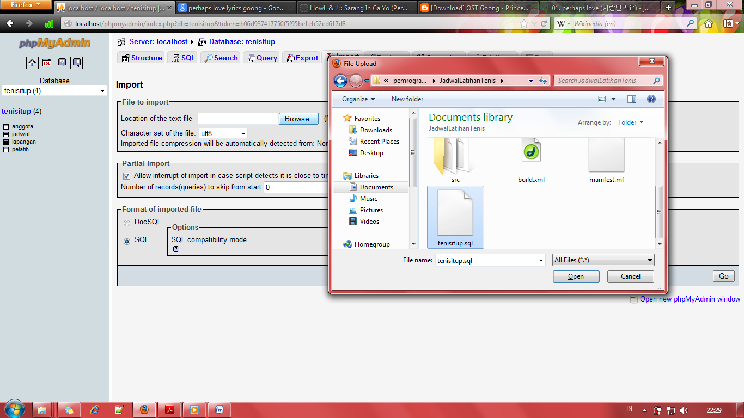

*Gambar 3. Mengupload file tenisitup.sql*

Setelah database siap, lanjutkan dengan menjalankan program.

1. Menjalankan Program
2. Masuklah ke direktori **JadwalLatihanTenis\dist** lalu klik dua kali file **tes.jar**

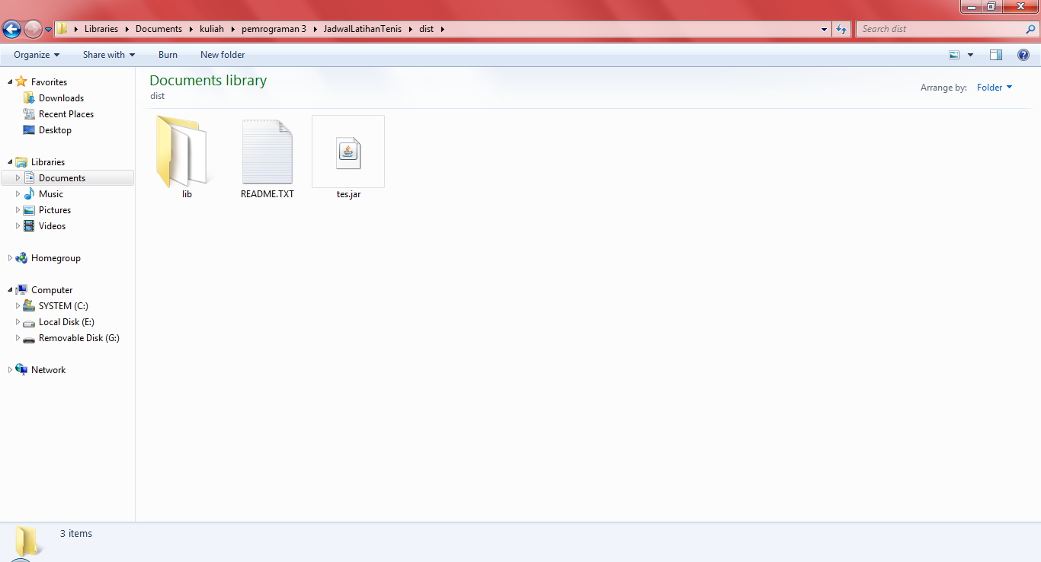

*Gambar 4. Direktori file tes.jar*

1. Akan muncul halaman utama, lalu klik **Login**

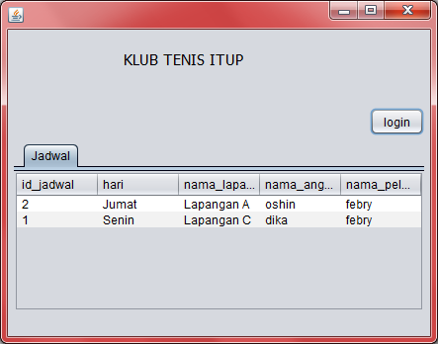

*Gambar 5. Tampilan utama*

1. Setelah menekan tombol login, akan muncul form login. Isikan **admin** pada username dan password. Lalu tekan **Login**

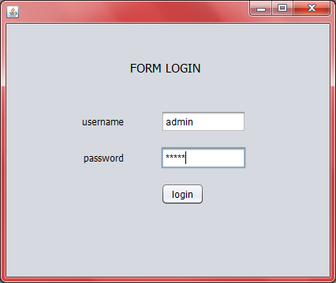

*Gambar 6. Form login*

1. Akan muncul data Anggota pada tab Anggota. Jika memilih tab Pelatih, maka akan muncul data pelatih, begitu pula dengan Jadwal.

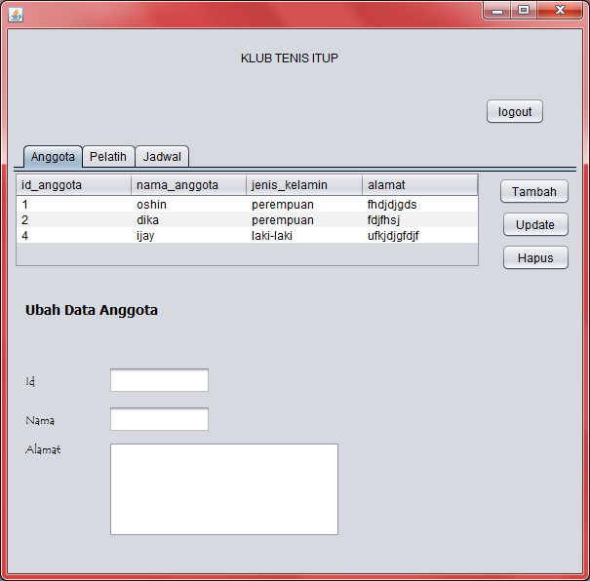

*Gambar 7. Tampilan setelah mengisi form login*

1. Disini kita bisa menambah data, mengubahnya, serta menghapus data. Jika ingin menambah data, klik tombol **tambah**, maka akan muncul form seperti berikut

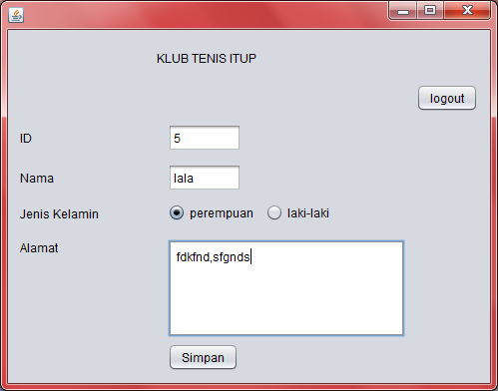

*Gambar 8. Tampilan form tambah anggota*

Isikan datanya, lalu tekan tombol **Simpan**. Lalu tekan OK.

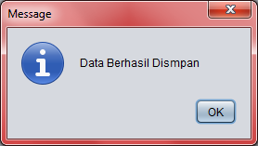

*Gambar 9. Tampilan setelah berhasil menambahkan data anggota*

1. Untuk mengubah data, pilih data yang ingin diubah dari tabel. Lalu ganti dengan data yang diinginkan. Setelah itu tekan Update.

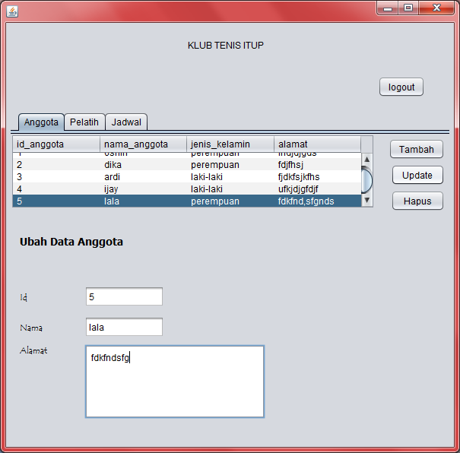

*Gambar 10. Tampilan data yang akan diubah*

1. Begitu pula jika ingin menghapus data. Pilih data yang ingin dihapus dari tabel lalu tekan **Hapus**.



*Gambar 11. Tampilan data yang akan dihapus*

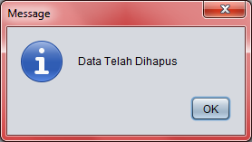

*Gambar 12. Tampilan setelah berhasil menghapus data*

1. Demikian cara menggunakan fitur-fitur yang terdapat dalam aplikasi ini. Jika Anda ingin menambah, mengubah atau menghapus data yang berada di tab lain seperti Pelatih dan Jadwal, Anda dapat menggunakan cara yang sama seperti pada tab Anggota.
2. Untuk keluar, Anda hanya perlu menekan tombol Logout lalu tutup aplikasi.

*==Selamat Mencoba==*